### **Название задачи:** Передача ставок в кол-центр

### **Автор:** Ожогин Антон

### **Дата:** 26.12.2024

### **Функциональные требования**

Опишите здесь верхнеуровневые Use Cases. Их нужно оформить в виде таблицы с пошаговым описанием:

|  |  |  |  |
| --- | --- | --- | --- |
| **№** | **Действующие лица или системы** | **Use Case** | **Описание** |
| 1 | Партнёрский кол-центр, Кол-центр | Обновление информации о ставках | Периодически сотрудники КЦ производят отправку данных по обновлённым ставкам по депозитам в сторонний колл-центр который в свою очередь кеширует обновлённые данные. |
| 2 | Клиент, Партнёрский кол-центр | Запрос консультации | Клиент звонит в кол-центр, чтобы получить консультацию по депозитным ставкам. |

### **Нефункциональные требования**

Опишите здесь нефункциональные требования и архитектурно-значимые требования.

|  |  |
| --- | --- |
| **№** | **Требование** |
| 1 | Обеспечение безопасности передачи данных |
| 2 | Обеспечение высокой доступности и надёжности системы |
| 3 | Система должна обрабатывать обновления ставок ежедневно |
| 4 | Обмен данными с партнерским колл-центром при помощи файлового протокола SFTP |

### **Решение**

Диаграма контекста

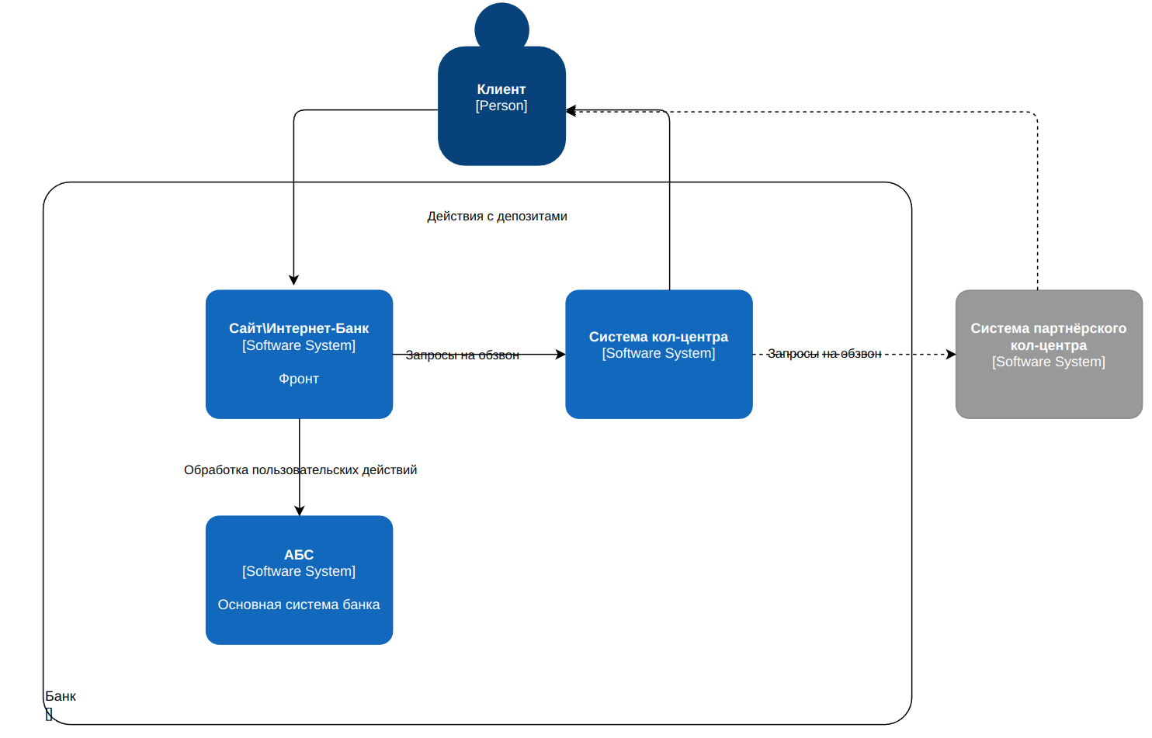

Диаграмма контейнеров

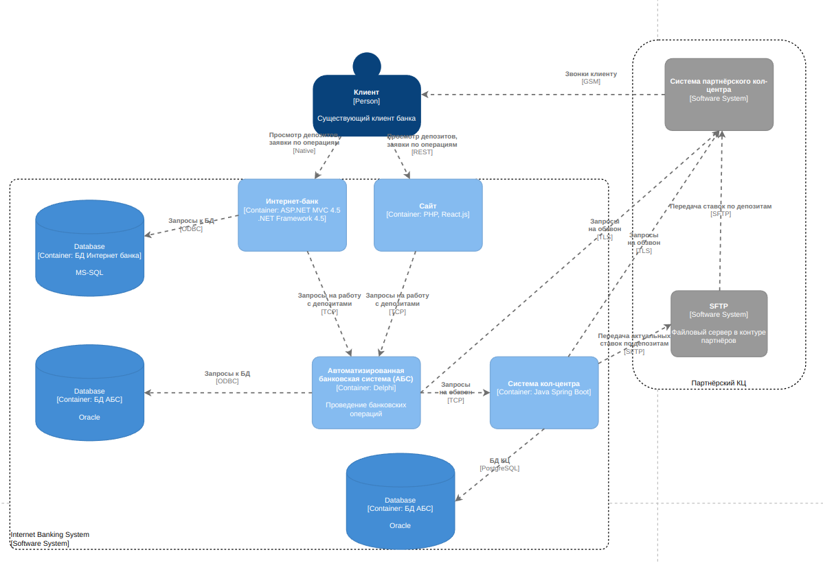

### **Альтернативы**

1. Использование API для передачи файлов\json объектов обновления ставок по депозитам
2. Развитие внутреннего КЦ для отказа от партнёрской интеграции.

**Недостатки, ограничения, риски**

SFPT – достаточно проверенный временем протокол передачи файлов, однако интеграция требует доработок которые будет сложно поддержитвать и не является удобной для автоматического взаимодействия без участия человека, требуется обеспечить контроль сервиса в частности свободного места, а также контроля доступа со стороны партнёров.